Lehr- und Lernmittelliste Klasse 11 - Schuljahr 2025/26

………………………………………….. ………
Name der Schülerin /des Schülers Klasse (aktuell)

Schulbuchverantwortliche: fuchs.ann@agricola.blk.de

Teil A: Kauf
Alle Lehrmittel im Abschnitt A müssen gekauft werden. Das können Sie entweder selbst organisieren oder zum selben Preis über die lokale Seumebuchhandlung (Weißenfels) beziehen. Für alle Bücher (1,50 Euro), den Atlas (2,00 Euro) und Hefte (0,60 Euro) können Sie dort auch passende Umschläge kaufen. Eine Abrechnung von Teil A erfolgt nicht über die Schule. Sollten Sie die Bestellung über die Buchhandlung in Anspruch nehmen wollen, leitet die Schule diese für Sie weiter. Sie können diese dann in den letzten 2 Ferienwochen in der Buchhandlung oder am ersten Schultag in der Schule kaufen.

Fach | Artikel | Preis | Bestellung über Buchhandlung | Eigenverantwortliche Beschaffung
Ma | Paetec, Stochastik, Tabellen und Formeln, 978-3-89517-256-4 (in Kl. 10 gekauft) | 19,75
Geo | Westermann, Diercke Weltatlas, 978-3-14-100800-5(in Kl. 5 gekauft) | 39,95

Teil B: Kauf- oder Schulexemplar (als Klassensatz vorhanden)
Hier stehen zu Ihrer Information Bücher, die in der Schule als Klassensatz zur Verfügung stehen, also nur in den jeweiligen Unterrichtsstunden ausgeteilt werden. Diese müssen weder privat gekauft, noch muss eine Leihgebühr entrichtet werden. Natürlich können Sie diese Lernmittel dennoch privat für Ihr Kind anschaffen.

Fach |  | Artikel | Preis
Rel |  | Kursbuch Religion, Sekundarstufe II, Calwer/Westermann, 978-3-14-171150-9 | 31,50
Eth |  | Kolleg Ethik : C.C. Buchner Verlag, 978-7661-6633-3 | 39,80
Mu |  | Das Buch der Musik – Arnold Werner Jensen, 978-3-15-011119-2 | 30,00
Recht |  | Dtv, BGB, 91. Aufl., 978-3-423-53184-9 | 8,90
 |  | Dtv, StGB, 61. Aufl, 978-3-423-53164-1 | 12,90
Kunst | Architektur, Themenheft, 978-3-12-205132-7 |  | 26,95

Teil C: Leihexemplare (bitte nur wählen, wenn Fach belegt)
Hier stehen Bücher und Lernmittel, die Sie entweder selbst kaufen oder von der Schule gegen eine Gebühr (siehe Hinweise zur Leihgebühr) leihen können. Bitte kreuzen Sie an, ob sie das Buch ausleihen oder privat
kaufen wollen. Bitte kreuzen Sie auch bei den bereits vorhandenen Büchern an, wie Sie das Buch beschaffen.

Fach | Artikel | Preis | Leih-exemplar | Privater Kauf
Deu | PAUL D. Oberstufe, Westermann, 978-3-14-129039-4 | 33,50
Ma | Mathematik Qualifikationsphase 11, Cornelsen, 978-3-464-57361-7 | 32,50
Phy | Cornelsen, Universum Physik Sek.II 978-3-06-010869-5 | 47,75
Bio | Biologie Heute Sek II, Westermann, 978-3-14-150785-0 | 44,95
Ge | Cornelsen, Kursbuch Geschichte, 978-3-06-064601-2 | 47,25
Geo | Schroedel, Seydlitz Geografie, Qualifikationsphase, 978-3-507-52892-5 | 44,50
Ch | Fokus Chemie SII, Cornelsen, 978-06-015656-6 | 45,75
Frz. | Découvertes Oberstufe, Klett, 978-3-12-521051-6 | 32,50
Ru | Klett, Dalsche, 978-3-12-527571-3 | 26,75
Eng | Cornelsen / Context, 978-3-06-034504-5 | 26,25
SK | Buchners Kompendium Politik, 978-3-661-72002-9 | 43,80

Ermitteln Sie nun die von Ihnen zu entrichtende Leistungsgebühr. Die Standardgebühr beträgt 3 Euro. Tragen Sie die Gesamtsumme ein. Für Bücher, die über mehrere Jahre ausgeliehen werden, ist jedes Jahr eine Leihgebühr fällig.

Die zu entrichtende Gebühr beträgt | ..............€*

Bitte prüfen Sie vor der Abgabe der Unterlagen nochmals die Vollständigkeit und Richtigkeit Ihrer Angaben und bestätigen Sie diese durch Ihre Unterschrift.

Datum, Unterschrift

……………………………….……………………………………………………..
Erziehungsberechtigte(r)

*Hinweise zur Leihgebühr: Für das Ausleihen von Lernmitteln (gedruckte Schulbücher und digitale Lernmittel) werden Leistungsgebühren in Höhe der Gebührensätze der Lernmittelkostenentlastungsverordnung erhoben. Da die Gebühr pro Lernmittel 1 €, 2 € oder 3 € betragen kann, wählen Sie bitte, welche Gebührenhöhe für Ihr Kind zutreffend ist. Die Standardgebühr beträgt 3 € pro Lernmittel.
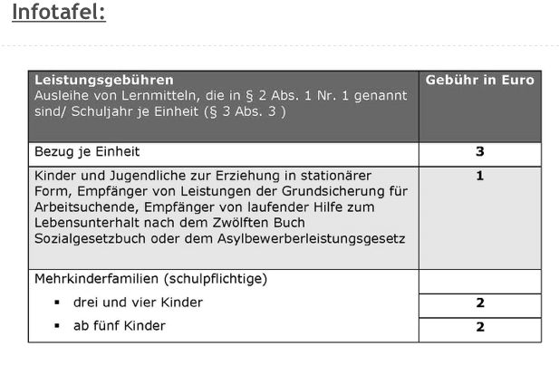
Bei Geltendmachung von verringerten Leistungsgebührsätzen werden zur Feststellung der Anspruchsberechtigung Selbstauskünfte verlangt. Hierzu ist die Anlage 2b zur Entrichtung verminderter Leistungsgebühren auszudrucken (auf der Schulhomepage), auszufüllen und beim Klassenlehrer bis zum Ende der Auswahlfrist abzugeben.

